起點  5000 | 410教室  5000 | 操場  2000 | 自然教室  1000 | 忘記寫作業  -3000
教務處  4000 |   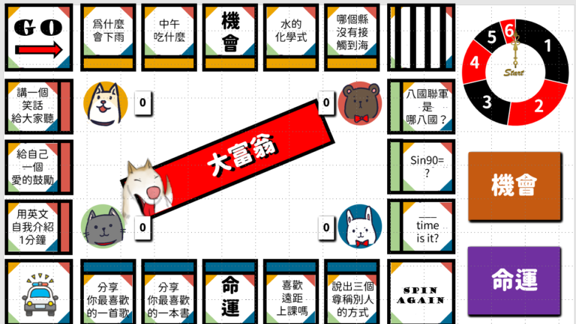  此相片 (作者: 未知的作者) 已透過 CC BY 授權  學校大富翁 |  |  | 電腦教室  2000
學務處  4000 |  |  |  | 社會教室  3000
在幼兒園撞到小朋友  -2000 |  |  |  | 去校外教學  7000
撿到錢  10000 |  |  |  | 英文教室  1000
幼兒園  1000 |  |  |  | 音樂教室  300
上學遲到  -3000 | 活動中心  5000 | 天鵝湖  2000 | 跌倒受傷  -3000 | 空中花園  4000

